Отчёт по лабораторной работе №3. Введение в работу с Octave.

Предмет: научное программирование

Александр Сергеевич Баклашов

Содержание

# 1 Цель работы

Изучить основы Octave

# 2 Теоретическое введение

GNU Octave — свободная программная система для математических вычислений, использующая совместимый с MATLAB язык высокого уровня.

Предоставляет интерактивный командный интерфейс для решения линейных и нелинейных математических задач, а также проведения других численных экспериментов. Кроме того, Octave можно использовать для пакетной обработки. Язык Octave оперирует арифметикой вещественных и комплексных скаляров, векторов и матриц, имеет расширения для решения линейных алгебраических задач, нахождения корней систем нелинейных алгебраических уравнений, работы с полиномами, решения различных дифференциальных уравнений, интегрирования систем дифференциальных и дифференциально-алгебраических уравнений первого порядка, интегрирования функций на конечных и бесконечных интервалах. Этот список можно легко расширить, используя язык Octave (или используя динамически загружаемые модули, созданные на Си, C++, Фортране и других). [1]

# 3 Выполнение лабораторной работы

## 3.1 Простейшие операции

1. Выполним простейшие операции в Octave (рис. 1)

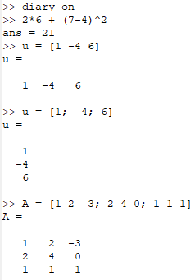

Рис. 1: Простейшие операции

## 3.2 Операции с векторами

1. Выполним операции с векторами в Octave (рис. 2)

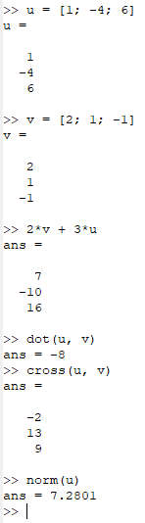

Рис. 2: Операции с векторами

## 3.3 Вычисление проектора

1. Выполним вычисление проектора в Octave (рис. 3)

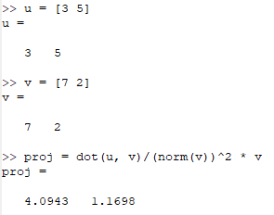

Рис. 3: Вычисление проектора

## 3.4 Матричные операции

1. Выполним матричные операции в Octave (рис. 4)

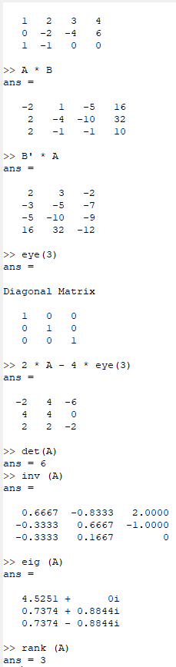

Рис. 4: Матричные операции

## 3.5 Построение простейших графиков

1. Построим график функции $sinx$ на интервале $\left[0,2π\right]$. (рис. 5)

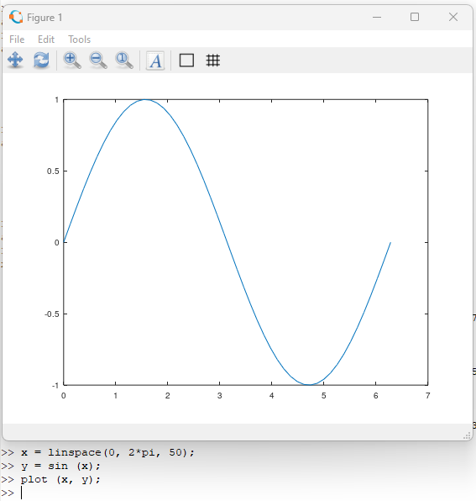

Рис. 5: График функции

## 3.6 Улучшение графика

1. Улучшим построенный график (рис. 6)

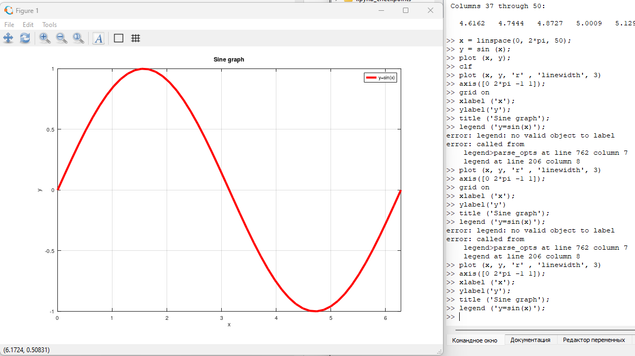

Рис. 6: Улучшенный график

## 3.7 Два графика на одном чертеже

1. Нарисуем два графика на одном чертеже (рис. 7)

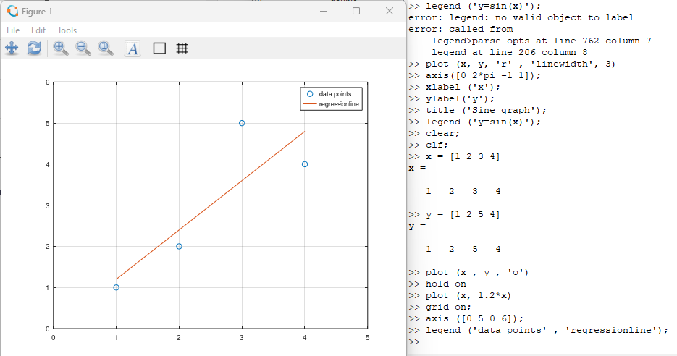

Рис. 7: Два графика на одном чертеже

## 3.8 График $y=x^{2}sinx$

1. Построим график $y=x^{2}sinx$ (рис. 8)

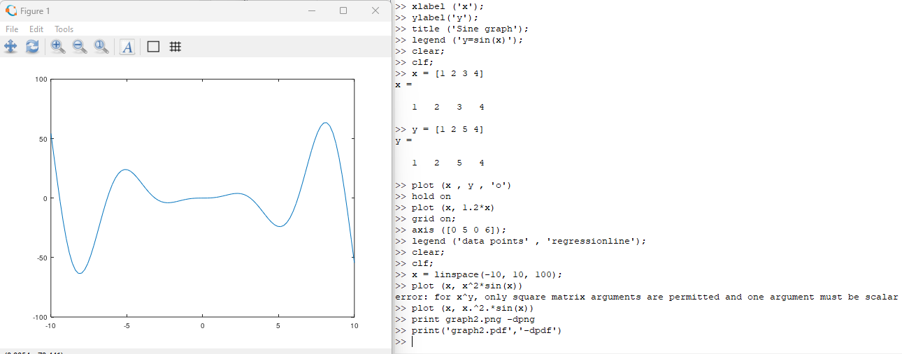

Рис. 8: График

## 3.9 Сравнение циклов и операций с векторами

1. Вычислим сумму с помощью цикла. Создадим файл loop_for.m (рис. 9)

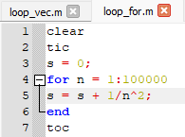

Рис. 9: loop_for

1. Вычислим сумму с помощью операций с векторами. Создадим файл loop_vec.m (рис. 10)

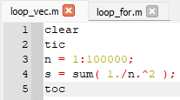

Рис. 10: loop_vec

1. Запустим оба файла и сравним их производительность (рис. 11)

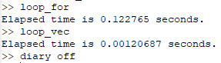

Рис. 11: Запуск кода

# 4 Вывод

В ходе данной лабораторной работы я изучил основы программной среды Octave.

# 5 Библиография

1. Лабораторная работа №3. Введение в работу с Octave. - 9 с. [Электронный ресурс]. М. URL: [Лабораторная работа №3. Введение в работу с Octave.](https://esystem.rudn.ru/pluginfile.php/2089335/mod_resource/content/3/003-octave-intro.pdf) (Дата обращения: 20.09.2023).